Открыта «горячая линия» по приему купюр нового образца 2017 года номиналом 200 и 2000 рублей

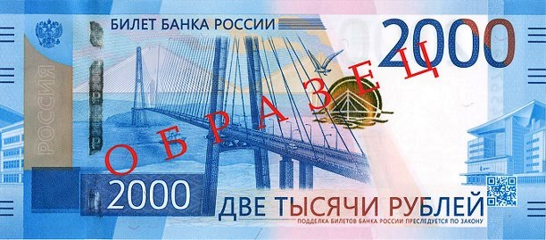

С 12 октября 2017 года Банком России в обращение введены банкноты номиналом 200 и 2000 рублей.
Поскольку в соответствии с пунктом 1 статьи 140 Гражданского кодекса Российской Федерации рубль является законным платежным средством, обязательным к приему по нарицательной стоимости на всей территории Российской Федерации, а согласно статье 30 Федерального закона «О Центральном банке Российской Федерации (Банке России)» банкноты Банка России обязательны к приему по нарицательной стоимости при осуществлении всех видов платежей, для зачисления на счета, во вклады и для перевода на всей территории Российской Федерации, новые банкноты подлежат безусловному приему в счет оплаты товаров (работ, услуг) при осуществлении наличных расчетов с участием потребителей.
Между тем, в средствах массовой информации периодически сообщается о случаях отказа потребителям со стороны хозяйствующих субъектов под различными надуманными предлогами в приеме банкнот нового образца.
В этой связи Роспотребнадзор обращает внимание на нижеследующее.
Согласно положениям пункта 1 статьи 16.1 Закона Российской Федерации «О защите прав потребителей» продавец (исполнитель) обязан обеспечить возможность оплаты товаров (работ, услуг) путем использования национальных платежных инструментов, а также наличных расчетов по выбору потребителя. При этом подразумевается, что выбор банкнот Банка России (также как и монет Банка России) из числа находящихся в официальном обращении для осуществления наличных расчетов принадлежит потребителю.
Это означает, что любой отказ продавца (исполнителя) в приеме новых обладающих всеми установленными признаками платежеспособности банкнот Банка России номиналом 200 и/или 2000 рублей в счет оплаты тех или иных товаров (услуг) должен рассматриваться как противоправное действие, ущемляющее права потребителей и необоснованно воспрепятствующее заключению договора купли-продажи (договора возмездного оказания услуг).
Соответственно такого рода факты в зависимости от сопутствующих им конкретных обстоятельств могут иметь признаки административного правонарушения, ответственность за которое предусмотрена частью 2 статьи 14.8 Кодекса Российской Федерации об административных правонарушениях («включение в договор условий, ущемляющих права потребителя, установленные законодательством о защите прав потребителей») или частью 4 этой же статьи («неисполнение обязанности по обеспечению возможности оплаты товаров (работ, услуг) путем наличных расчетов или с использованием национальных платежных инструментов в рамках национальной системы платежных карт по выбору потребителя, если в соответствии с федеральным законом обеспечение такой возможности является обязательным, либо нарушение иных установленных законом прав потребителя, связанных с оплатой товаров (работ, услуг)») с наложением на виновных лиц административного штрафа, максимальный размер которого для юридических лиц может составлять до пятидесяти тысяч рублей.
В связи с вышеизложенным Федеральная служба по надзору в сфере защиты прав потребителей и благополучия человека с 18 по 25 января т.г. открывает Всероссийскую горячую линию по приему купюр нового образца. Специалисты Роспотребнадзора и эксперты центров по консультированию потребителей проконсультируют граждан по обращению купюр 2000 и 200 рублей, приему ветхих купюр, отказу в оплате мелкими монетами и банковской картой.
Информация о режиме работы и контактные телефоны «горячих линий» размещены на сайтах территориальных управлений Роспотребнадзора и ФБУЗ «Центр гигиены и эпидемиологии».

Консультационный пункт для потребителей Тихорецкого филиала ФБУЗ «Центр гигиены и эпидемиологии в Краснодарском крае» с 18 по 25 января 2018 года проводит «горячую линию» по вопросам приема хозяйствующими субъектами денежных купюр нового образца.
Как поступить потребителю в случае отказа в принятии к расчету продавцами или исполнителями услуг денежных купюр достоинством 200 рублей и 2000 рублей…
В данном вопросе потребителям помогут разобраться юрисконсульт филиала:
- на личном приеме по адресу:
г. Гулькевичи, ул. Комсомольская, 180, 3 этаж
- по телефонам:
8 (86160) 3-26-61
8918-417-48-22
- дистанционное консультирование эл. почта:
gulkevichi_kp_zpp@bk.ru

